- Maandelijks nieuws  Oktober 2023  Nr 10  Mooie nieuwtjes…  Samenwerking Books 4 life Tilburg  Project Global Awareness  Project inclusieve gemeenschap  PWM in ontwikkeling  Micro Credit system  Schoolband in actie  Certificaat caregivers  Kapsalon Hamiltonlab helpt  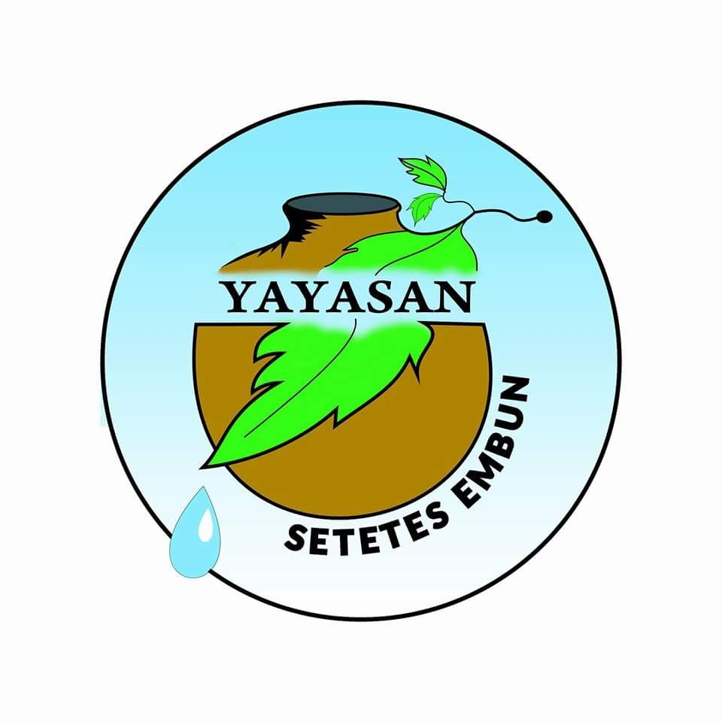 | Yayasan Setetes Embun  Beste lezers,  De herfst heeft zijn intrede gedaan in Nederland met prachtige kleuren, heerlijke stormen en een flinke regenbui af en toe. De verwarming mag weer aan. We zijn allemaal onder de indruk van de vreselijke gebeurtenissen in de Gaza en de doden in Israël. We kunnen klagen maar bedenk hoe fijn het is om in ons kleine landje te mogen wonen, toch? In Indonesië heerst nog altijd een enorme droogte. De mensen snakken naar regen. Oogsten gaan verloren en soms is er gewoon geen water om te wassen. Bij onze school en de kliniek is er gelukkig een goede waterput. Ook zijn er nog 2 andere putten geslagen waar men water kan halen. Hiervoor moeten mensen wel een eindje lopen, maar okey.  Andere nieuwtjes schrijf ik hieronder in deze nieuwsbrief. Geniet ervan en blijf ons volgen…  Mary  Onze NGO blijft onveranderd dezelfde groep mensen:  PWM is onze NGO in Mujur die alle activiteiten, projecten, ect uitvoert voor onze stichting. 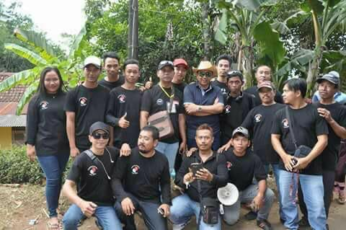  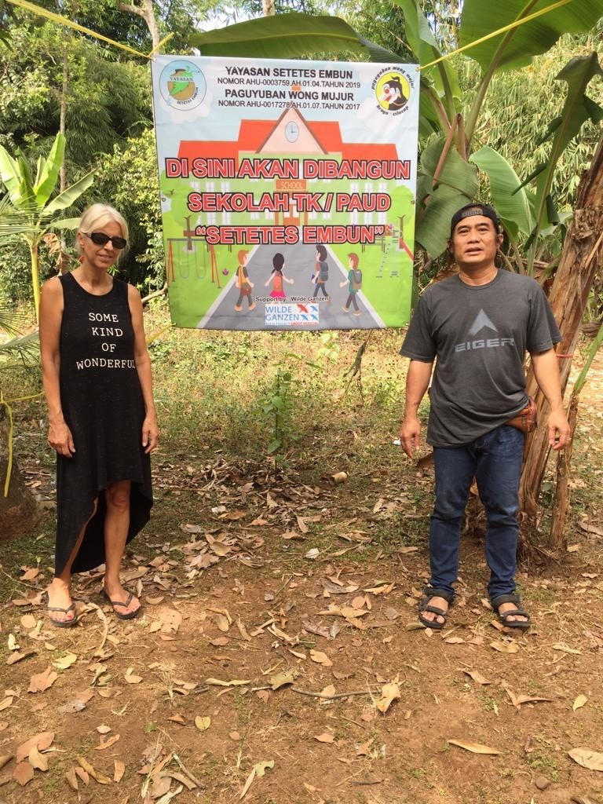  Mary Gondrong  De oprichters in Nederland en Indonesië.  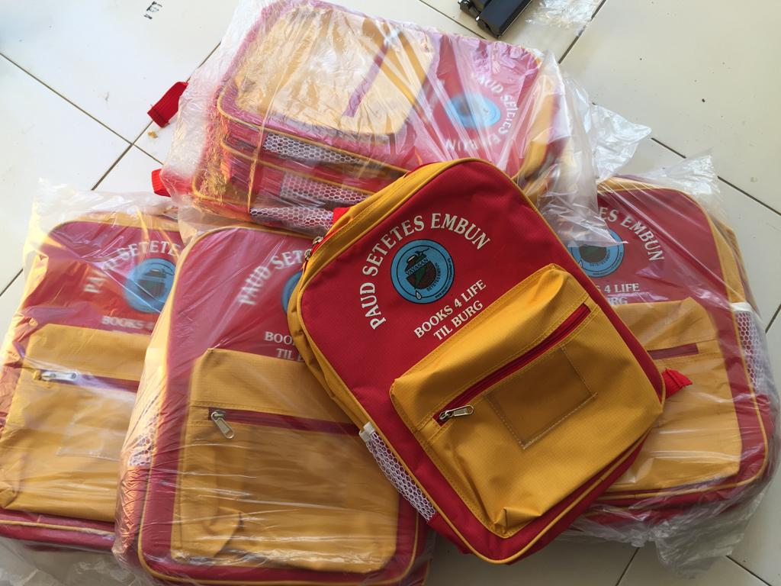  Samenwerking Books 4 life  We zijn enorm blij met het nieuws dat de organisatie Books 4 life onze stichting heeft benaderd voor steun op langere termijn. Het eerste gesprek hierover heeft reeds plaatsgevonden. Books 4 life is gevestigd in het gebouw van de universiteit in Tilburg. De winkel biedt vele mooie boeken en alle winst gaat naar het goede doel waaronder onze stichting. We willen met de steun van Books 4 life onze wens in vervulling laten gaan om beroepsgericht onderwijs aan te bieden. Gun noemt het zijn “Vocational training centre”. Neem eens een kijkje in de winkel of bestel online of via Bol.com.  Project Global awareness  In aansluiting op de samenwerking met Books 4 life is er een aanvraag ingediend bij de gemeente Tilburg die projecten ondersteund gericht op mondiale bewustwording. We hopen op weer een vruchtbare samenwerking met alle partijen. In Tilburg zullen deze keer jongeren in contact komen met dit project en in de kampong zullen er ook de eerste ambassadeurs deel gaan nemen aan deze samenwerking. Wordt vervolgd.  Project inclusieve gemeenschap  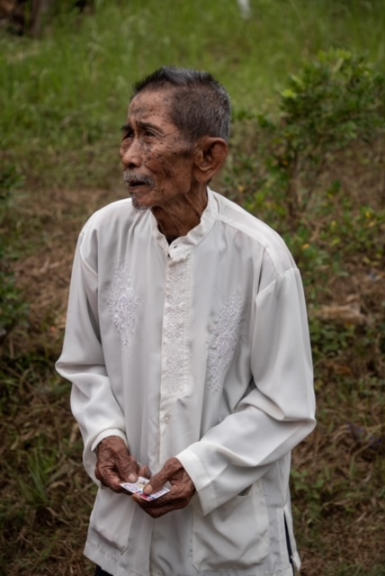  In aansluiting op het project in samenwerking met Veiling met een Missie is er een aanvraag ingediend bij een mooie stichting die projecten ondersteund voor ouderen. Er is al een donatie binnen vanuit sympathie voor dit initiatief. We willen de jongeren uit de kampong een mooie kippenfarm laten maken waar kippen, kuikens, eenden en eieren centraal staan. Hier zal een kleine winst gaan ontstaan die naar onze voedselbank gaat. Een groepje jongeren dragen de verantwoording voor de bouw en verzorging van de dieren. Ook de inkoop en verkoop van de kippen, eenden en eieren nemen zij voor hun rekening. De oudjes kunnen naar wens en behoefte bijdragen aan de zorg voor de dieren en hun omgeving. Dit is enorm populair bij vele mensen in de kampong. Zo halen we hen wat uit hun isolement en kunnen ze meteen hun voedsel hieruit deels genereren. De overheid in Indonesië kent geen uitkering voor ouderen die geen ambtenaar geweest zijn.  PWM in ontwikkeling  Onze lokale partnerorganisatie genaamd PWM gaat ondergedompeld worden in het totale reilen en zeilen van onze projecten. De wens is dat ze elkaar gaan informeren en inspireren. Er zijn reeds bijeenkomsten gevolgd vanuit het programma “Change the game” vanuit Wilde Ganzen die samenwerkt met een organisatie in Yogjakarta. We hopen zo onze bevlogen vrijwilligers tools te bieden zodat ze als expert kunnen gaan deelnemen binnen het bestuur van hun vereniging en onze samenwerkende partnerorganisatie. Zij zullen in de toekomst alle projecten zelfstandig over gaan nemen is de wens.  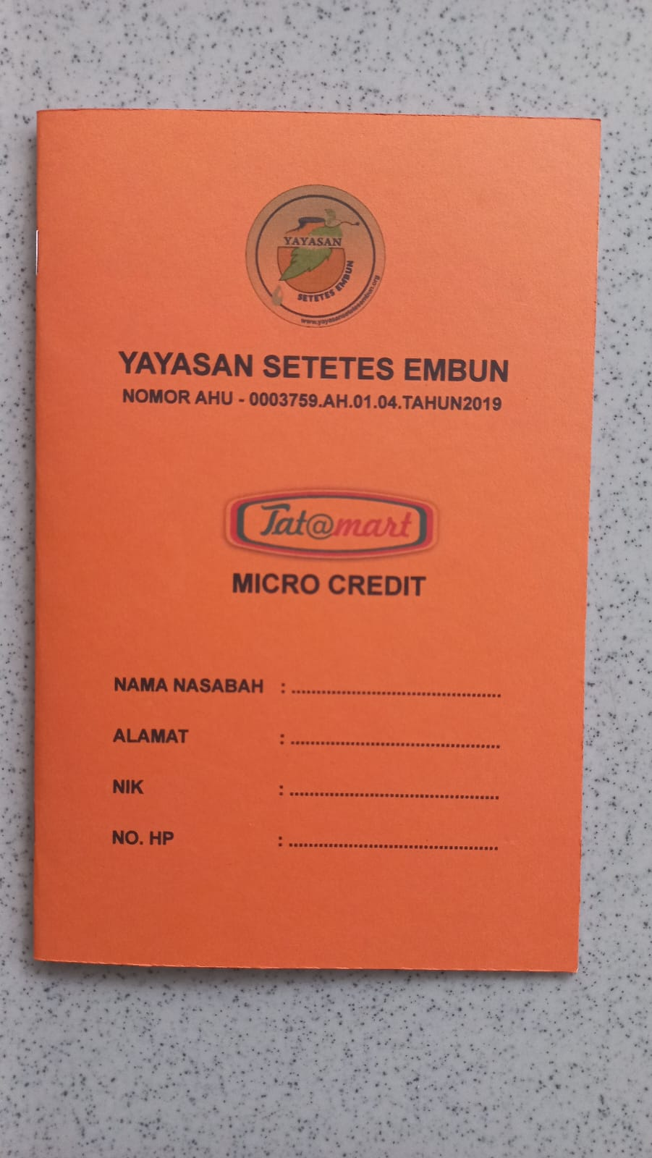  Micro Credit Systeem  In onze voedselbank genaamd buurtwinkel Tatamart kunnen de bewoners tegen lage prijzen producten kopen. Ze kunnen hier ook terecht voor de vouchers of hun bankzaken. Niet iedereen kan een rekening openen bij een reguliere bank. Agung is iedere dag te vinden in onze voedselbank/ buurtwinkel en geeft advies over hoe de bewoners een kleine lening ofwel micro credit kunnen krijgen en hoe ze dit dan terug kunnen betalen tegen gunstige voorwaarden die laagdrempelig zijn. Er zijn nu ook mooie terugbetaalboekjes gemaakt om een en ander meer overzichtelijk te maken voor de bewoners.  Schoolband in actie  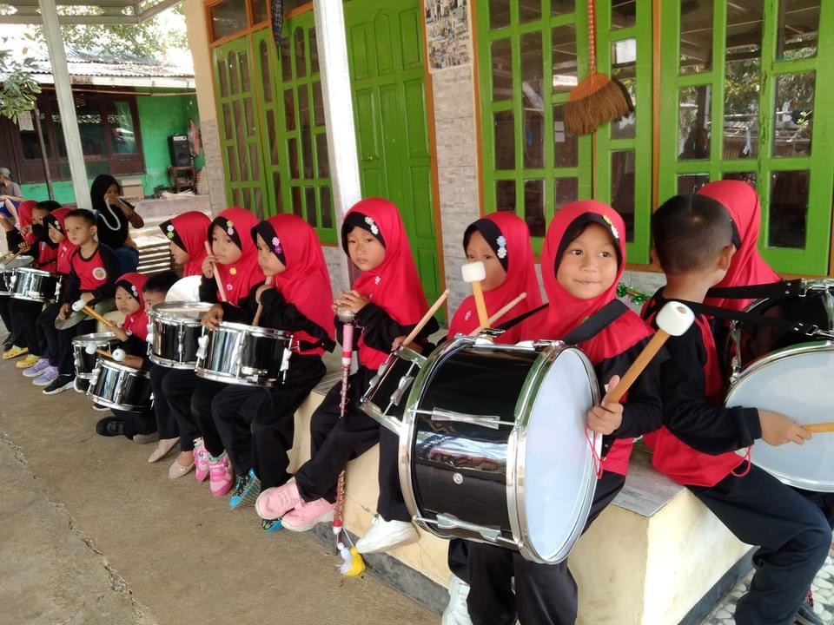  Tijdens het bezoek van Esmee en Joost kregen de kids op school hele mooie trommels zodat ze konden leren trommelen. Bij speciale gelegenheden mag dan deze drumband door de kampong wandelen. Dit is een traditie vanuit de scholen die enorm populair is. Wat zijn onze oudste kleuters trots als zij hun eerste wandeling met de drumband mogen lopen bij een bezoek van wel 150 scholieren van een middelbare school uit een grote stad verderop. Zij bezoeken onze kampong voor een workshop bamboe vlechten. Een mooi stukje cultureel erfgoed in de kampong…  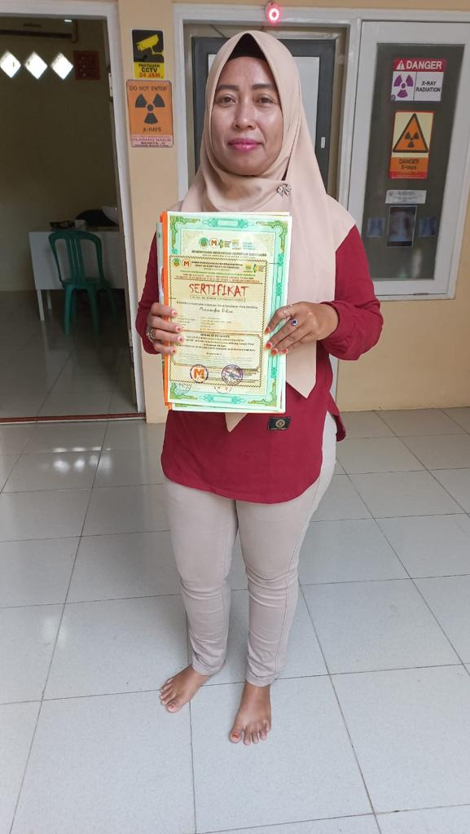  Certificaat caregivers  We zijn trots op onze caregivers die allen hun certificaat Caregiver in ontvangst konden nemen. Mede dankzij het team uit Bandung onder leiding van Trisno die deze officiële training mag geven.  Hamilton lab helpt..  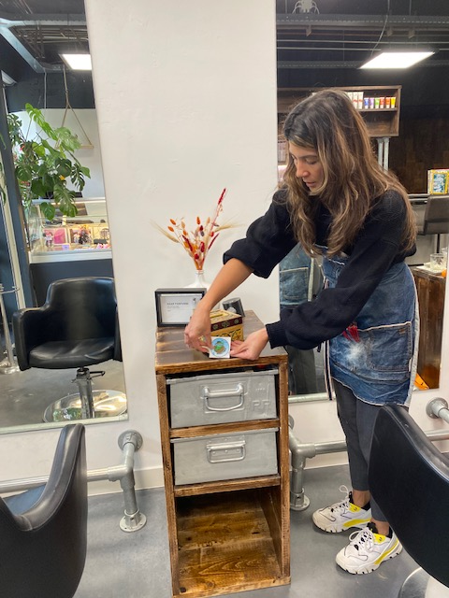  Mede dankzij mijn allerliefste kapster Shirley die haarbanden verkoopt die gemaakt zijn in de kampong konden we een speakerset aanschaffen en lekkere ijsjes trakteren op onze school. Zoek je een super kapster, kijk eens bij de Hamilton Lab. Shirley leidt kapsters op in hun beroep maar heeft ook shows gedraaid en doet bv ook het haar voor bruidjes.  Tot een volgende keer ergens eind november 2023  Mary….
  - Neem contact met ons op

Bedrijfsnaam
Yayasan Setetes Embun
Adres
Schipbeek 5

Postcode en plaats
5032 RP tilburg

E-mailadres
maryvanderzijden@gmail.com

Website
www.yayasansetetesembun.org

